Управление Роспотребнадзора по г. Москве с 19.08.2020г. по 02.09.2020г. проводит тематическое консультирование граждан по вопросам качества и безопасности детских товаров, школьных принадлежностей
25.08.2020
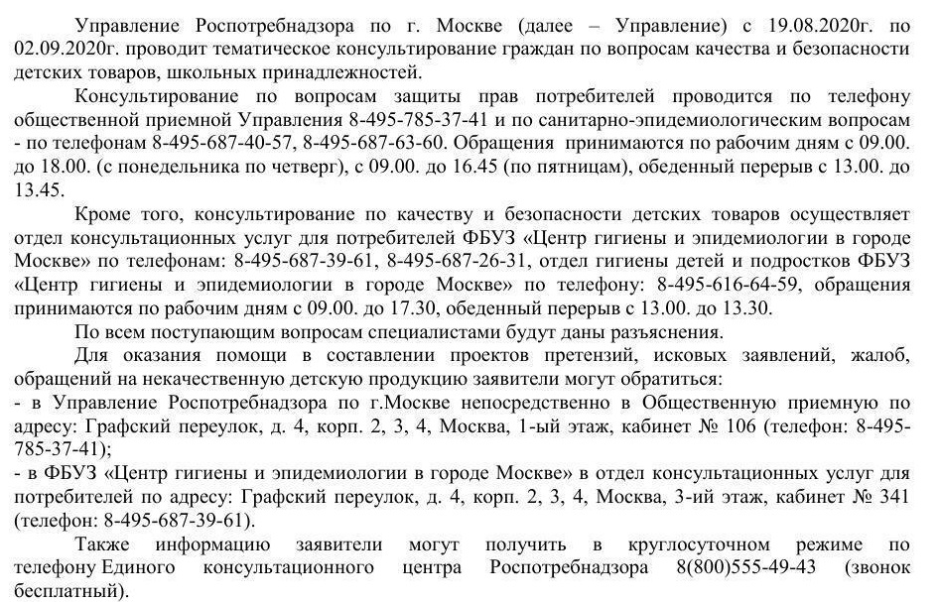

Адрес страницы: http://golyanovo.mos.ru/presscenter/news/detail/9164212.html
Управа района Гольяново города Москвы

